1) Napiš měkké souhlásky:

2) Napiš tvrdé souhlásky:

3) Napiš, co je na obrázku (aby slovo obsahovalo tvrdé nebo měkké slabiky):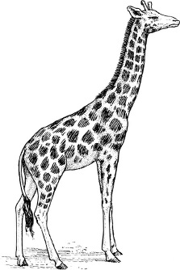____________________ 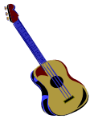___________________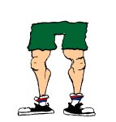___________________ ___________________ ___________________ 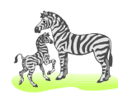___________________

4) Doplň do slov chybějící písmena:
Rybáři budou na podzim vypouštět r______k. Dala bych si čaj s c_______m. Š_______z je druh opice. O tělocviku budeme na žíněnce válet s_____y.
Brzy budou v______í prá_______y. Na zahradě rostly krásné k_______y

5) Vymysli alespoň dvě slova se slabikou:
HY: | RY:
CÍ: | ŽI:
ŠI: | NÍ:
NY: | ŘI:

6) Oprav slova s chybou a napiš je správně. Pokud je slovo napsáno dobře, napiš vedle něj hvězdičku:
kyselé jýdlo | korito
pečivo | konývki
kňiha | ťiskárna
strašidlo | chitří

7) Doplň i/í, y/ý:
V létě nosím t__lko. Koupili jsme si t__skárnu. Most se proh__bá. Děda má doma d__mku. Dostala červené k__tk__. Se str__cem jsme šli do kina. Do města přijel c__rkus. Hráli š__pky. V testu jsem udělal ch__bu. Má nové telefonní č__slo. Karel je velmi ch__trý. Měl zajímavý př__zvuk. Byl to ch__ták. S dědou chytáme r__by. K sn__dani si dávám vajíčka.

8) Vyber správně napsané slovo a podtrhni ho:
dývka – divka – dívka – dyvka
jahodi – jahody – jahodí – jahodý
Jytka – Jítka – Jitka – Jýtka
kitara – kytara – kýtara - kítara
šýpek – šipek – šípek – šypek

